Setkání seniorů jakéhokoliv věku
Zveme Vás na odpolední přátelské posezení při skleničce dobrého pití a živé hudby, v sobotu 16. 4. 2016 ve 14 hodin na koupališti ve Chvalkovicích.
Drobné pohoštění zdarma, dovoz a odvoz po dohodě zajištěn (724 183 740)
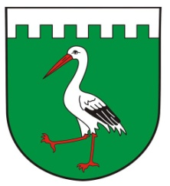
Těšíme se na Vaši návštěvu a věříme, že se v hojném počtu dostavíte.
Srdečně Vás zve pořádající OBEC CHVALKOVICE.

